
广州应用科技学院

智能数据处理技术大作业

项目名称 餐厅前台账单数据处理

专业班级 20计算机科学与技术一班
学 号 2008010155
姓 名 周永都
指导教师 李秋香

2022 年 11 月 30 日

目 录
第1章 项目绪论 3
1.1项目的总体说明背景及意义 3
1.1.1项目背景 3
1.1.2项目意义 3
第2章 项目数据处理 4
2.1项目数据来源说明 4
2.1.1项目数据获取 4
2.2项目数据清洗要求 4
2.2.1项目数据清洗方法与过程 4
2.3项目数据预处理 4
2.3.1项目数据预处理的要求与过程 4
第3章 项目数据分析与可视化 5
3.1项目数据分析说明 5
3.1.1项目数据分析效果 5
3.2项目数据可视化 5
3.2.1项目数据可视化效果 5
附录 6
项目源代码 6

第1章 项目绪论

1.1项目的总体说明背景及意义

1.1.1项目背景
大数据时代环境下，数据能一定程度上表达出消费者的消费需求与消费习惯，为了满足消费者的需求以及应对市场变化的规律，清洗数据、分析数据、总结数据是在这个大环境下提升业企业，商家营业能力的重要因数。

1.1.2项目意义
餐厅前台账单处理是面对多元化用户的数据清理及分析项目，目的掌握顾客消费习惯，摸清市场需求做出商业策略为顾客提供满意符合多元化需求的服务。同时能在繁多的账单数据做出清洗总结，修改异常数据、删除重复数据从而达到优化运营模式的目的。

第2章 项目数据处理

2.1项目数据来源说明
数据来源于餐厅一个月的营业数据，包含客户的订单金额、订单小费、性别、是否吸烟情况、就餐时间、就餐人数等数据进行分析清理。

2.1.1项目数据获取
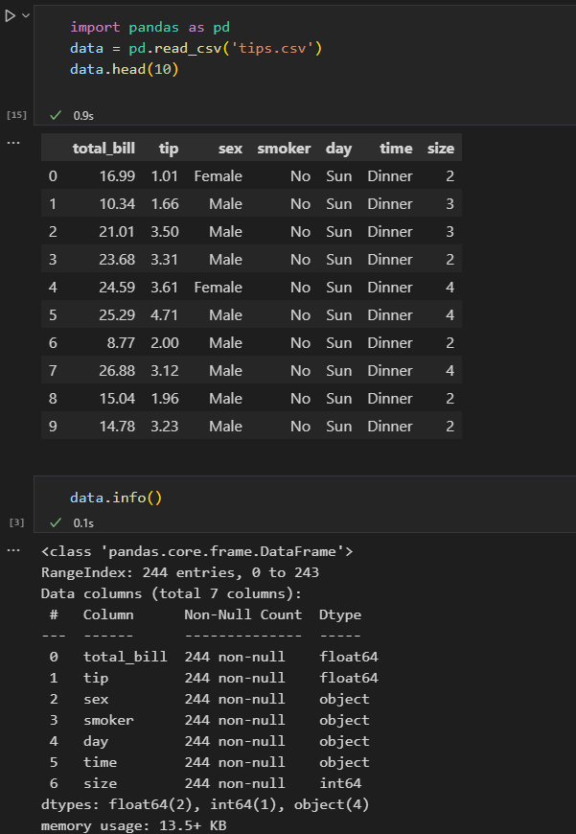

2.2项目数据清洗要求
- 处理缺失值
- 处理异常值
- 查找重复值，处理重复值

2.2.1项目数据清洗方法与过程
1.处理缺失值

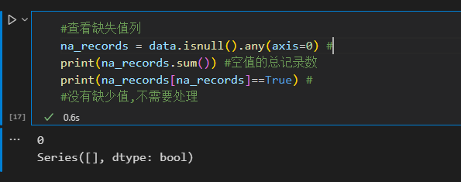
2.处理异常值

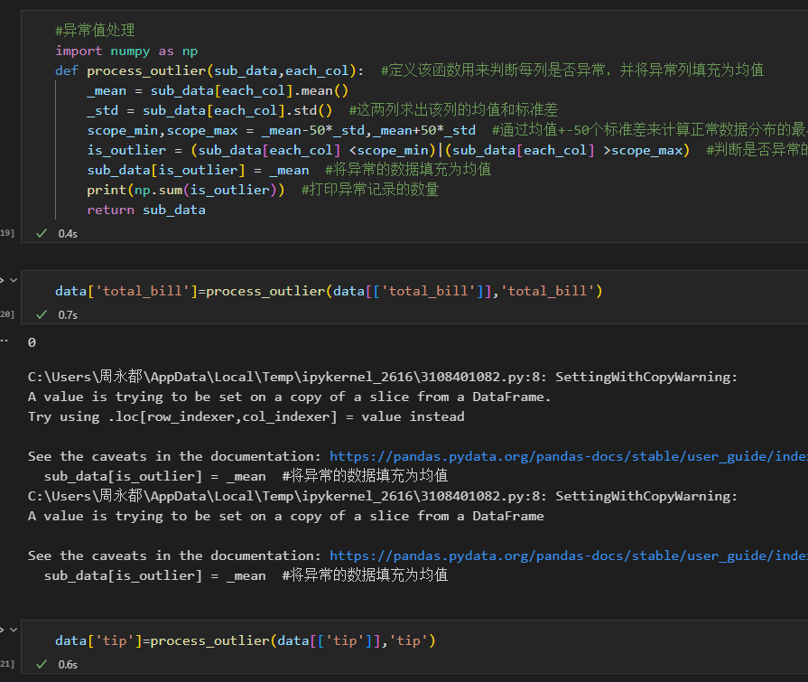
3.查找重复值，处理重复值
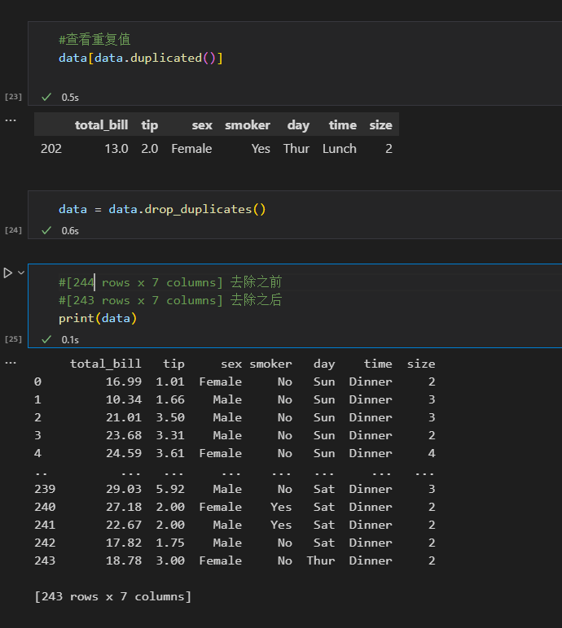

2.3项目数据预处理

2.3.1项目数据预处理的要求与过程
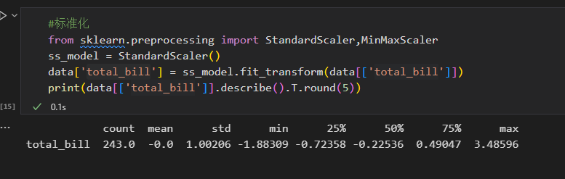

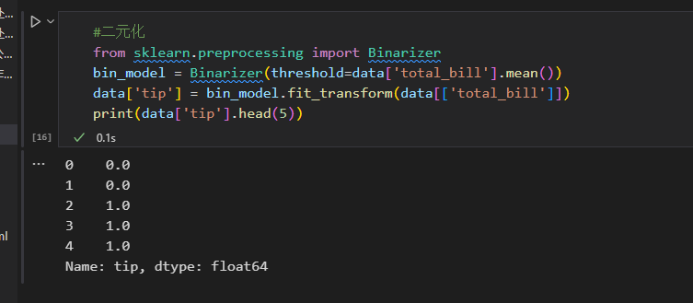

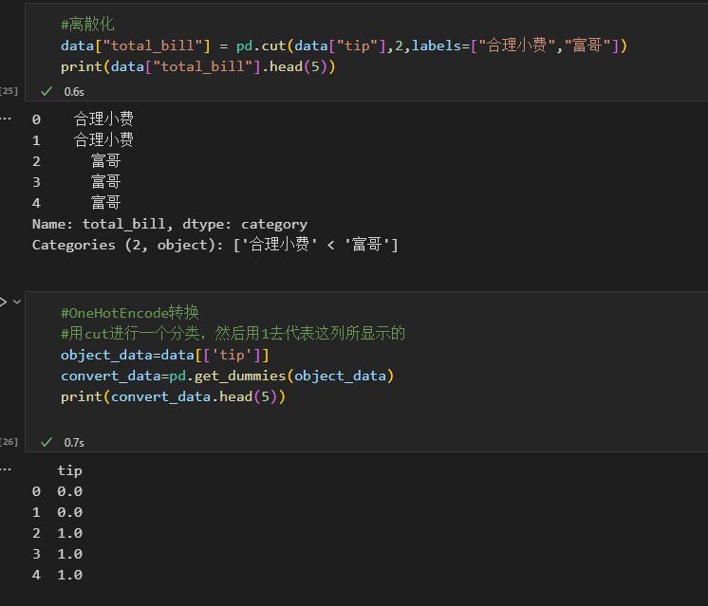

第3章 项目数据分析与可视化

3.1项目数据分析说明

3.1.1项目数据分析效果
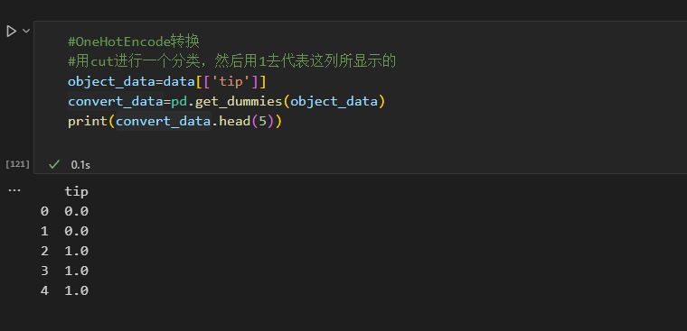

3.2项目数据可视化
- 查看订单与人数之间比例
- 客流量周期习惯
- 订单到店人数与总消费金额关系

3.2.1项目数据可视化效果
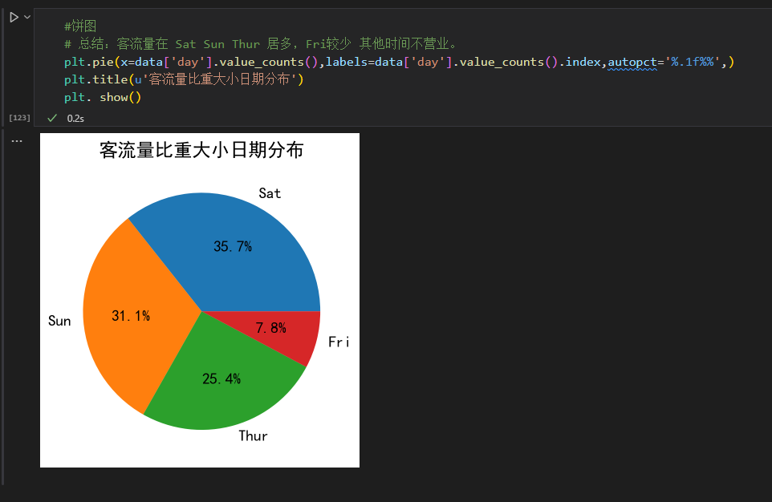
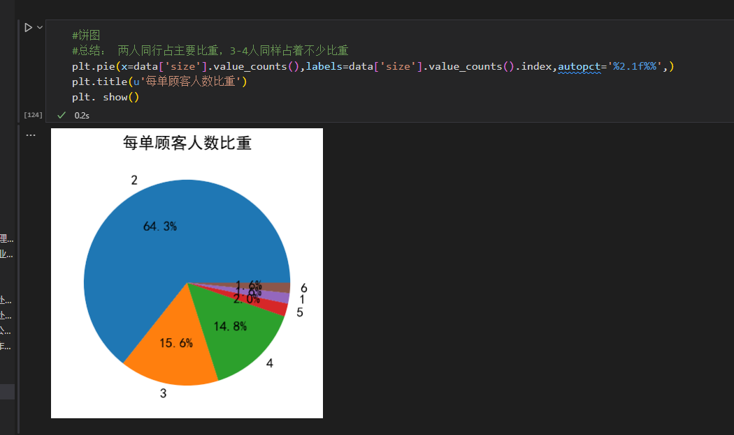
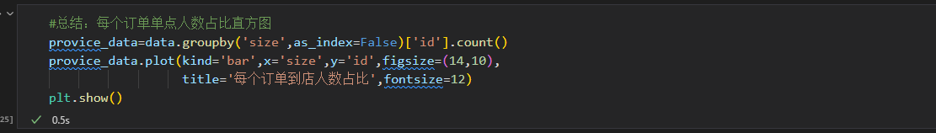

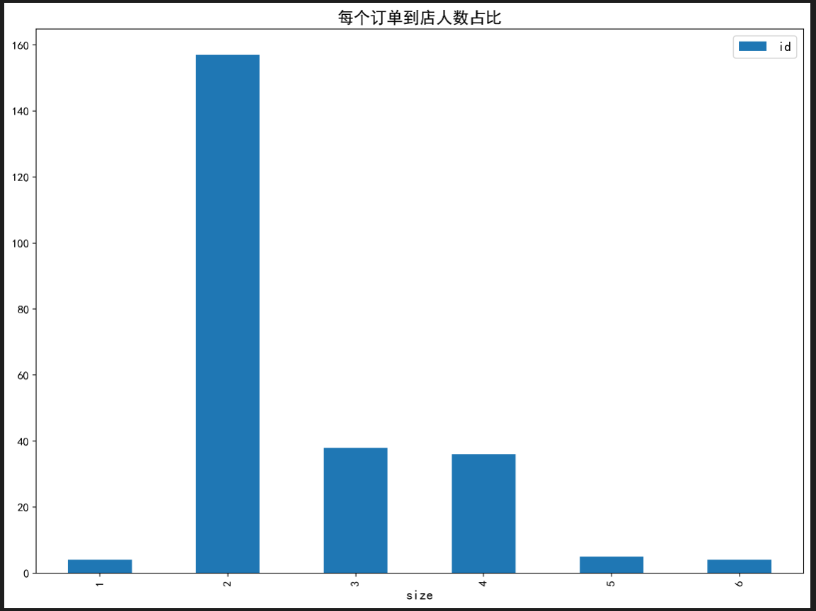

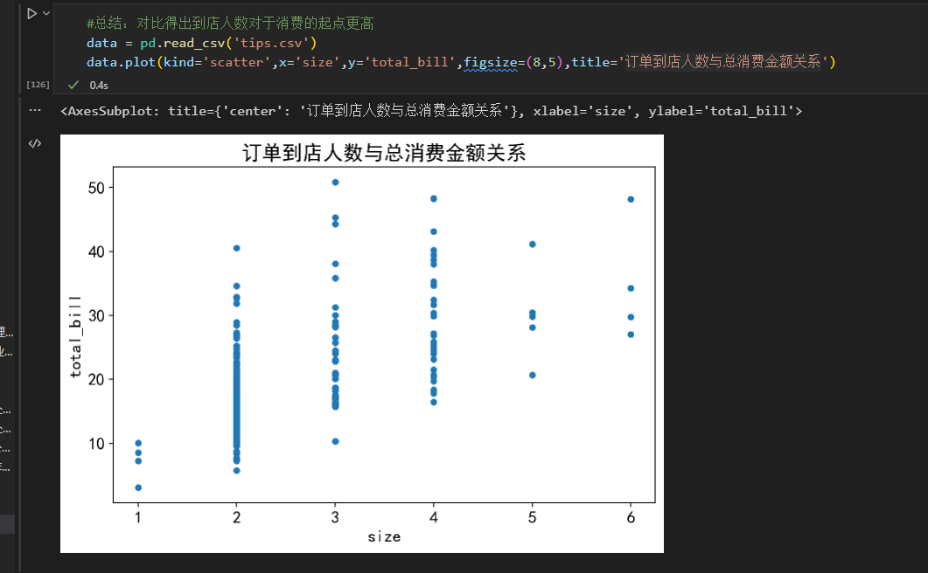

附录

项目源代码

